Restauranger i Karlstad

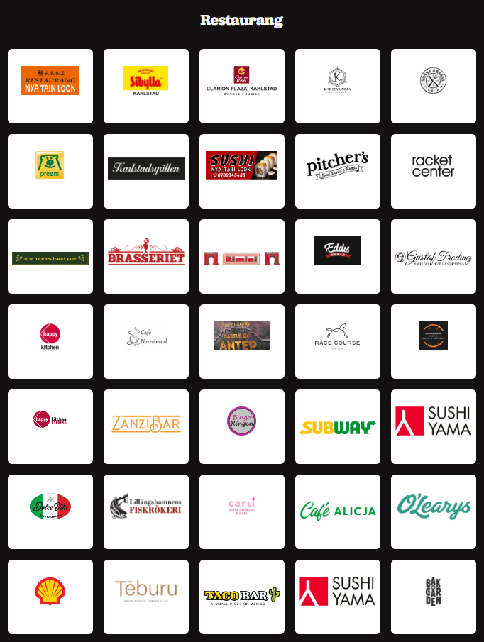

Butiker i Karlstad

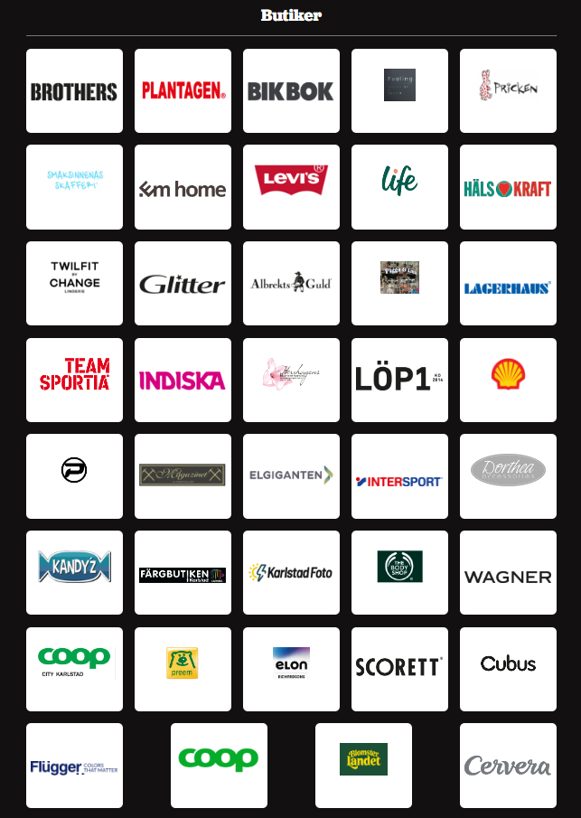

Nöjen i Karlstad

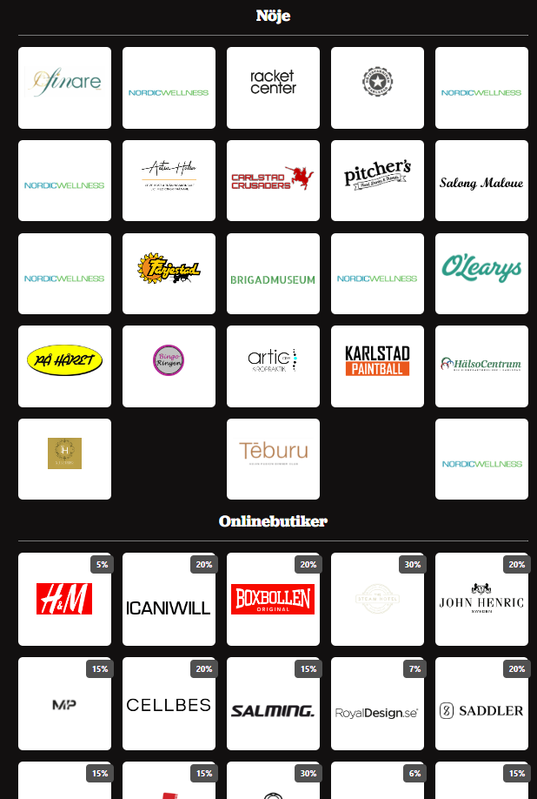
Med flera…

Nöjen i Karlstad

RC Appen

Restaurangchansen som app, laddad med erbjudanden från restauranger, shopping och onlinerabatter.

SÅ FUNKAR DET
RC-Appen har tagits fram för att göra det lättare att alltid ha tillgång till de erbjudanden som finns representerade. Du har tillgång till alla erbjudanden i alla våra anslutna städer samt 100-tals nätbuitiker från Onlinerabatt i 365 dagar från att du aktiverar den.
Du kan välja “RC Appen Singel” som ger dig tillgång till allt för en användare, eller “RC Appen Familj” där du kan registrera upp till 4 samtidiga medlemmar som delar på erbjudanden.
Börja med att ladda hem RC-Appen från det ställe du vanligtvis hämtar appar. Den är givetvis gratis att ladda ner. Sök bara på Restaurangchansen eller RC Appen.
För att aktivera erbjudandena i appen krävs en aktiveringskod.
Denna kod kan du köpa digitalt från vår webbutik eller i form av en appfolder från din lokala förening.
I Appfoldern finns en ruta som skrapas för att få fram koden. När du skrapat fram koden är det bara några enkla steg innan du är igång med appen och kan ta del av erbjudanden från just din stad. Med “RC Appen Familj” kan du använda samma kod på upp till 4 enheter samtidigt.
- Öppna appen.
- Skrapa fram aktiveringskoden i den grå rutan längst ned på sidan i appfoldern.
- Klicka på ”Ny användare” och följ anvisningarna. Om du redan är registrerad användare loggar du in som vanligt med din e-post och ditt lösenord och registrera din aktiveringskod från menyn.
- Välj förvald stad du vill koppla appen till och bekräfta ditt val.
KLART!
Du har nu tillgång till en mängd rabatter och erbjudanden direkt i telefonen. Denna app kan spara dig många tusentals kronor. Du måste ha en internetanslutning för att kunna se och använda erbjudandena.

